【推动高质量发展调研行】皖浙“对赌”留住一江清水

新华网合肥6月17日电（李东标）“过去，村里的垃圾都被倒在河边，房前屋后更是脏乱不堪，一遇到雨天涨大水，垃圾都被冲到河里了。”安徽休宁县流口镇茗洲村地处新安江上游，63岁的村民张大顺一直生活在江畔，对这里的山山水水、一草一木非常熟悉。
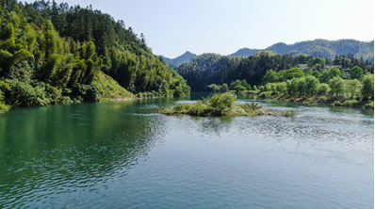
新安江源头。新华网发（程天石 摄）
最近几年，张大顺发现生活了大半辈子的茗洲村正在经历一场蜕变：不仅乱砍滥伐现象几乎绝迹，以往随处可见的垃圾也难觅踪影，而往常难得一见的野鸭、白鹭、鸳鸯等，开始成群结队出现在村头的水面上，令人眼前为之一亮。更让他想不到的是，每逢节假日，来自上海、南京、湖北等地的游客络绎不绝。
在张大顺看来，如今的茗洲村新修了水泥路，建了路灯，卫生条件也大为改观，村容村貌焕然一新，生活越来越好了。“我现在种了八九亩茶叶，平时外出打零工，年收入有十几万元。”张大顺高兴地说。
这些“改变”得益于皖浙两省在新安江流域生态补偿试点。经过两轮试点，新安江成为全国水质最好的河流之一，泛舟穿行于其中，宛如置身于一幅流动的水墨画。新安江流域也实现了环境效益、经济效益、社会效益和制度效益的多赢。
“亿元对赌”撬动新安江生态环境保护
“源头活水出新安，百转千回下钱塘。”新安江发源于黄山市休宁县六股尖，流域总面积11452.5平方公里，干流总长359公里，平均出境水量占千岛湖年均入库水量的60%以上，是下游地区重要的战略水源地，也是华东地区的生态安全屏障。
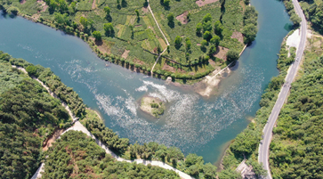
新安江上游风光。新华网发（程天石 摄）
2012年起，为了扭转千岛湖水体富营养化水平加剧、入库水质逐步恶化的趋势，财政部、原环保部等有关部委在新安江流域启动全国首个跨省流域生态补偿机制首轮试点，设置补偿基金每年5亿元，其中中央财政3亿元、皖浙两省各出资1亿元。如果年度水质达到考核标准，浙江将拨付给安徽1亿元，否则相反。2015年起，皖浙两省又启动为期三年的第二轮试点，中央财政资金支持外,皖浙两省出资均提高到2亿元。从2018年开始，第三轮试点也全面实施。
试点工作开展以来，上下游建立联席会议、联合监测、汛期联合打捞、应急联动等跨省污染防治区域联动机制，统筹推进全流域联防联控，走出了一条上游主动强化保护、下游支持上游发展的互利共赢之路。
来自黄山市新安江流域生态建设保护局的统计数据显示，上游黄山市通过实施农村面源污染整治、城镇污水和垃圾处理、工业点源污染整治、生态修复工程、环保能力建设等5大类262个项目，累计完成投资130.8亿元。7年来，黄山市持续推进和开展河面打捞、河道疏浚、增殖放流、采砂治理等20项工作，累计拆除网箱6300多只，关闭搬迁禁养区家畜禽养殖场124家。
此外，黄山市以强化城乡垃圾污水治理为重点，结合美丽乡村建设和推进农村“三大革命”，大力推进农村改水改厕工作，中心村平均改厕率达80%以上，农村卫生厕所普及率90%以上。新安江流域共建设城镇污水收集管网555公里、雨污分流管网329公里。
据黄山市新安江流域生态建设保护局副局长毕孟飞介绍，试点实施以来，流域总体水质为优并稳定向好，跨省界断面水质达到地表水环境质量二类标准，每年向千岛湖输送60多亿立方米干净水，千岛湖水质实现同步改善。
“小投入”换来生态环保“大效益”
家住黄山市屯溪区的维修工人陈小镇，由于工作原因长年往返于城市和乡村之间，说起近年来当地生态环境的变化，一些细节让他印象深刻：“这几年，在河道上采砂的少了，河水越来越清澈、干净。村里的卫生有专人打扫，几乎每家每户门前都有垃圾桶，环境确实比以前好多了。”
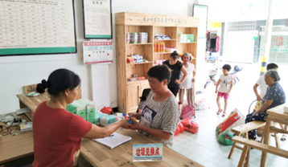
休宁县流口镇流口村“生态美超市”。新华网发（陈佳 摄）
与环境一起变化的，还有村民的环保意识。在休宁县流口镇流口村“生态美超市”。每周，村民将捡拾收集的烟头、烟盒、塑料袋等废弃物，集中拿到超市，兑换酱油、肥皂、味精等生活用品。
“自从有了生态美超市，村里的烟头都很难找了。”不少村民感慨。
据了解，像这样的超市目前在黄山市共有142家。这种“以物易物”的方式，让村民得实惠、转观念、见行动，推动形成“户分类、村收集、乡运转、县市处理”垃圾处理生态链条，逐步实现垃圾减量化、无害化、资源化目标。
毕孟飞介绍，村民通过“变废为宝”得到实惠，极大改变了原来随手丢弃垃圾的不良习惯，激发了村民参与环境保护的积极性，有力地促进了乡村环境美化和良好风尚养成。
“从最初的不理解到理解，再到主动参与，政府小投入换来了生态大效益。”
毕孟飞说，下一步，将通过开展“好人好事”“美丽庭院”“好媳妇、好婆婆”等评比活动，进一步完善积分兑换制度，让“生态美超市”在提升村民环保意识的同时，还能促进乡风文明。
立足生态优势做好特色文章
一江清水，流出了生态富民的大产业。
位于新安江源头的休宁县鹤城乡右龙村，大片的有机茶园沐浴在阳光下，放眼望去，满目翠绿。
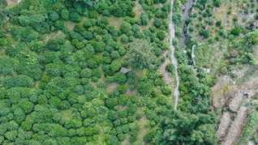
航拍右龙村有机茶园。新华网发（程天石 摄）
“这里种植的有机茶，拥有天然优势。由于周边生态环境好，没有污染源，泡出来的茶，口感特别好。”方国强是土生土长的右龙人，1997年开始尝试种植有机茶。让方国强自豪的是，由于品质好，他的有机茶还远销到欧洲市场。
目前，方国强的合作社茶叶种植规模已达3万亩，其中有机茶园6800多亩，年产值2亿元，并带动了1000多户贫困户走上了致富路。
近年来，随着新安江流域生态补偿试点工作的顺利推进，越来越多的村民认识到环保的重要性，这让方国强很是欣慰。“很多村民对环保的认识有了新的提高，主动控制化学肥料的投放，种植有机茶。”
方国强的生意正越做越大。离右龙村不远，一座占地一万多平方米的名优茶加工厂正在建设中，计划于今年9月底完工。下一步，他还谋划按照“茶旅融合”的模式，打造一个集有机茶生态旅游、度假、休闲娱乐为一体的乡村旅游基地。
依托“茶产业”，做好“大文章”。近年来黄山市以现代生态农业作为茶产业的发展方向，推动绿色农业、特色农业和品牌农业发展，茶产业核心竞争力全面提升，2018年黄山市茶叶一产产值达34.28亿元。
为了盘活生态资源，黄山市还计划利用3至5年时间打造新安江百里大画廊，建设环保、交通、农业、旅游等42个项目，促进乡村旅游、休闲养生、摄影写生、徽州民宿等业态发展，使之成为皖浙交界处重要的旅游集散地和亮丽的旅游名片。
绿水青山就是金山银山。“我们将充分发挥上游地区的自身和区域优势，积极探索生态优势转化为经济优势的新路径，推动实现环境与发展良性循环，加快建设山水相济、人文共美的新安江生态经济示范区，努力打造新安江流域绿色发展和‘两山论’转化示范区。”毕孟飞说。
